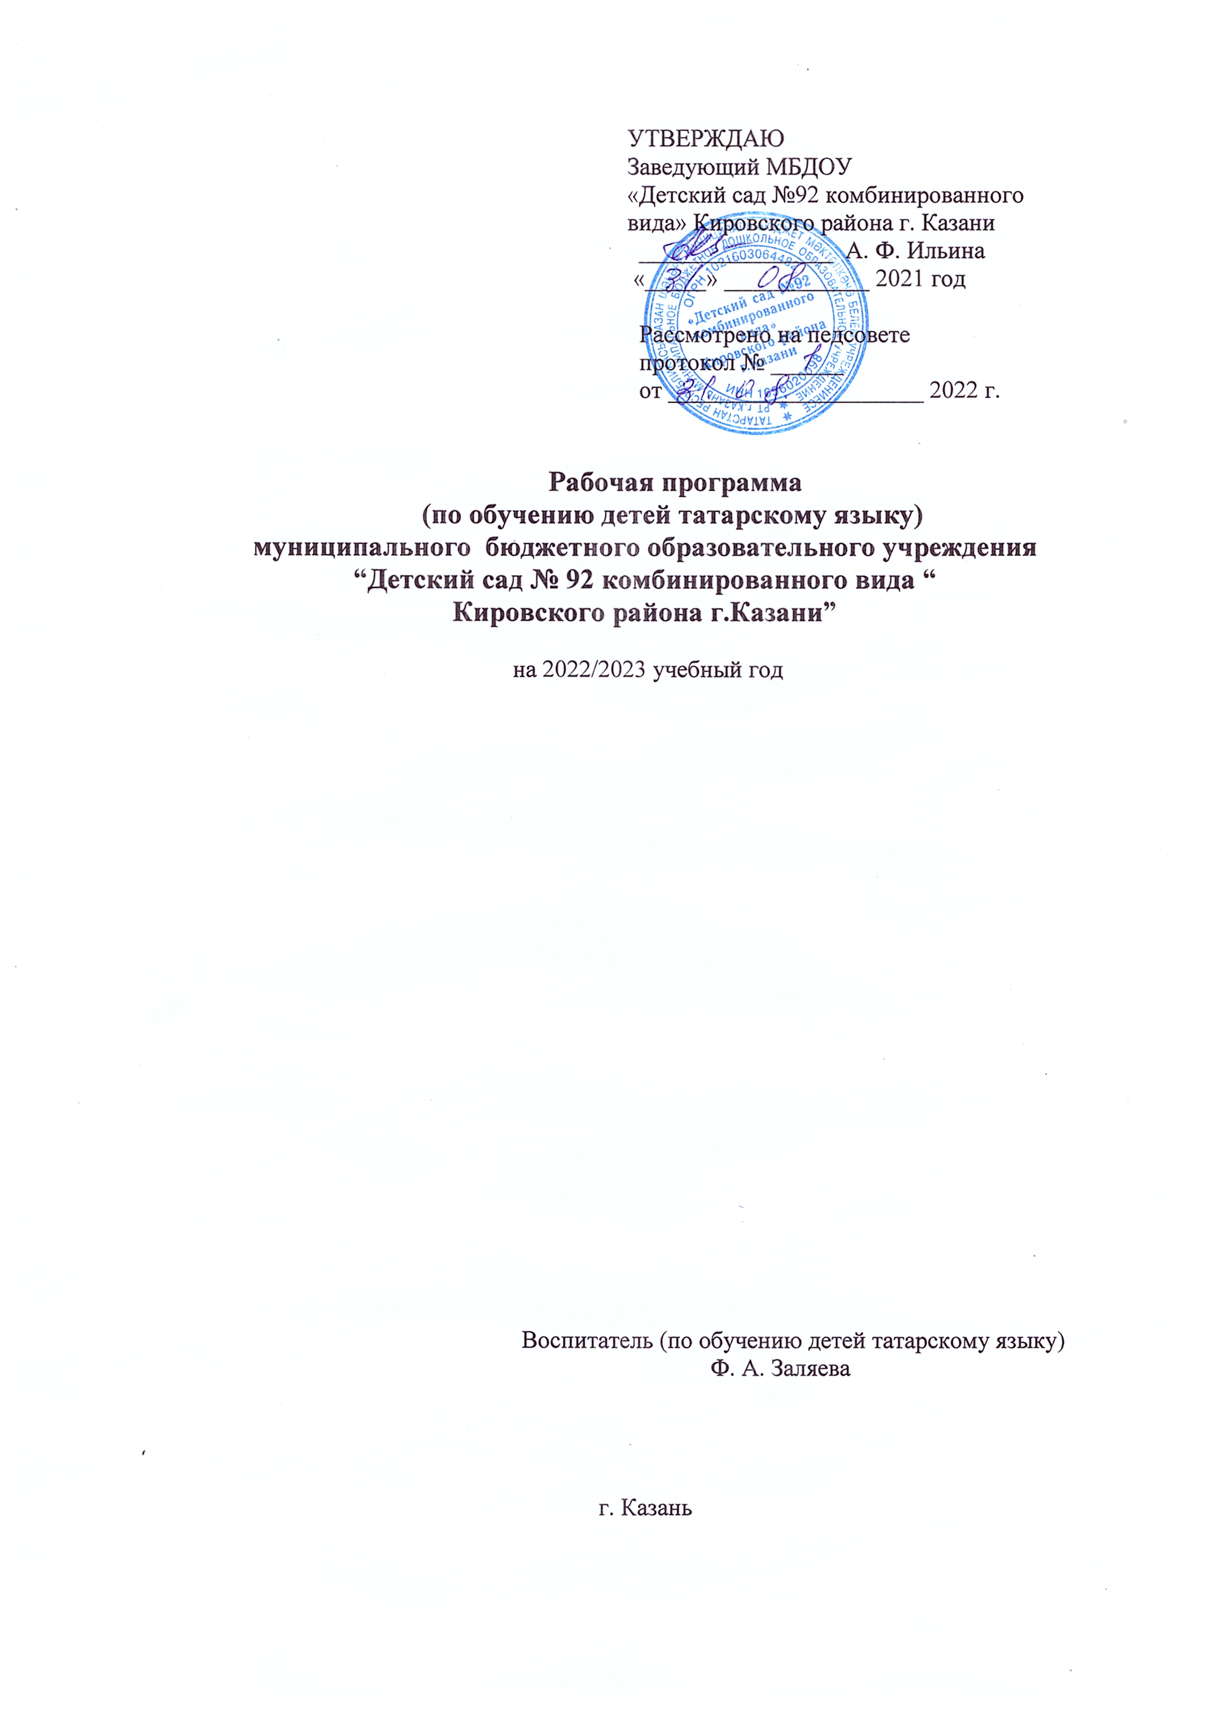УТВЕРЖДАЮ
Заведующий МБДОУ
«Детский сад №92 комбинированного
вида» Кировского района г. Казани
________________ А. Ф. Ильина
«_____» ____________ 2021 год

Рассмотрено на педсовете
протокол № ______
от _____________________ 2022 г.

Рабочая программа
(по обучению детей татарскому языку)

муниципального бюджетного образовательного учреждения
“Детский сад № 92 комбинированного вида “
Кировского района г.Казани”

на 2022/2023 учебный год

Воспитатель (по обучению детей татарскому языку)
Ф. А. Заляева

г. Казань

АҢЛАТМА ЯЗУЫ
“Татарстан Республикасы халыклары телләре турында” Татарстан Республикасы Законында һәм Татарстан Республикасында башка телләрне саклау, өйрәнү һәм үстерү буенча Татарстан Республикасы дәүләт программасында мәктәпкәчә милли белем бирү өчен кирәкле шартлар булдыру каралган. Татарстан Республикасы Министрлар Кабинеты карары белән кабул ителгән 2010 – 2015 елларда мәгарифне үстерү стратегиясендә (30.12.2010, №1174) – мәктәпкәчә тәрбия һәм белем бирү учреждениеләре өчен рус телле балаларны татарчага өйрәтү программасы, укыту-методик комплектлары (УМК) төзү бурычы куелды.
Балалар бакчасында татар теленә өйрәтү программасы (алга таба программа) “Мәктәпкәчә төп гомуми белем бирү программасы структурасына Федераль дәүләт таләпләре”нә (РФ Мәгариф һәм фән министрлыгының 23.11.2009 елда 655 нче карары нигезендә расланган) нигезләнеп төзелде.
Программа 4 яшьтән 7 яшькә кадәр булган рус телле балаларның татарча аралашырга өйрәтү эшчәнлекләренең эчтәлеген чагылдыра. Программа мәктәпкәчә яшьтәге баланың үсеш закончалыкларына, шәхси һәм эшлекле якын килү турындагы фундаменталь тикшеренүләргә, тел өйрәтү процессында методик стандарт итеп кабул ителгән коммуникатив технология принципларына (Л. С. Выготский, П. Я. Гальперин, В. В. Давыдов, Е. А. Пассов) чагылыш тапкан фәнни тикшеренүләргә, гамәли эшкәртмәләр һәм методик киңәшләргә, мәктәпкәчә мәгариф системасы эшчәнлеген ачыклаучы норматив хокукый актлар, нигезләмәләренә көйләнгән.

